|  |  |  |  |
| --- | --- | --- | --- |
| Elaboración: | Revision  Técnico/Científica: | Revisión Calidad: | Aprobación: |
| ALEJANDRA PEÑA  Lider UCI | SANDRA FIGUEROA  Coordinacion de Calidad y servicios de apoyo | CRISTIAN JIMÉNEZ QUINTERO  Profesional de habilitación y Calidad | MAURICIO ENRIQUEZ  Director Ejecutivo |

**1. OBJETIVO:**

Brindar lineamientos para el manejo temprano de complicaciones en pacientes de ginecobstetricia, que permita generar alertas sobre riesgos de paro cardiorrespiratorio o código rojo, complementando los conocimientos del personal asistencial y asegurando una adecuada monitorización, protocolo de actuación, y la asignación de responsables para el reporte de casos a hospital padrino en RED MEDICRON IPS.

**2. ALCANCE:**

Aplica a los servicios asistenciales que realizan la atención de pacientes ginecobstétricas en Hospital San José de Túquerres.

**3. MATERIALES, EQUIPOS E INSUMOS:**

**3.1**. Historia clínica

**3.2**. Tarjetas de funciones

**3.3.** equipo biomédico, medicamentos y dispositivos necesarios para la atención

**3.4**. Hemoderivados

**4. RIESGOS Y COMPLICACIONES:**

**4.1**. Comunicación no efectiva del equipo de respuesta rápida

**4.2**. Respuesta tardía del equipo de respuesta rápida

**4.3.** complicaciones de la paciente por inoportunidad de la atención

**4.4.** Evaluación inicial equivocada

**5. DEFINICIONES**

**5.1 Sistemas de alerta temprana:**

Los sistemas de alerta temprana tanto en la población general como en las pacientes gestantes se establecen como una herramienta que permite optimizar la calidad de la atención en salud. El uso de Sistemas de alerta temprana EWS en obstetricia puede ser una aproximación muy útil en la identificación temprana de las mujeres con riesgo de morir por trastornos directamente relacionados con el embarazo, parto, o postparto. La estandarización de los EWS ofrece la oportunidad de mejorar la comunicación, reducir la variación en la atención y normalizar la formación de los equipos de salud y a partir de esta estrategia generar cambios en los resultados de las pacientes Un sistema de alerta temprano obstétrico es capaz de reducir significativamente la morbilidad materna grave. Sin embargo, a pesar de los beneficios de los EWS en la población obstétrica en la reducción de la morbilidad materna severa, ningún ensayo clínico ha evaluado el impacto de su utilidad en la reducción de la mortalidad materna. Por otra parte, en un contexto clínico, el uso de un EWS por sí solo no es suficiente para mejorar la mortalidad hospitalaria, esto es, que para que esta herramienta funcione de manera óptima, un EWS debe integrarse con un sistema de apoyo y de respuesta rápido como los denominados Equipos de Respuesta Rápida (RRT), Un RRT, se describe, como un sistema que funciona a partir de un equipo entrenado en detectar y tratar pacientes en crisis y así prevenir eventos

* 1. **Equipos de respuesta rápida.**

Están compuestos por lo siguiente:

**5.2.1** Detección del caso que identifica las crisis médicas y activa la respuesta del equipo, y es el denominado AFERENTE. En nuestra institución el aferente será enfermera y/o auxiliar de enfermería

**5.2.2** Un equipo para responder a las crisis médicas, y el cual se encuentra disponible en todas las oportunidades en las cuales es activado, y se identifica como el componente EFERENTE. En nuestra institución en el eferente será la enfermera y/o auxiliar de enfermería, medico.

**5.2.3** Un sistema de evaluación y mejoramiento del proceso en nuestra institución se ha determinado que este componente está a cargo de comité de seguridad del paciente y vigilancia epidemiológica según corresponda

**5.2.4** Una estructura administrativa que soporta los 3 ítems previos este componente está a cargo de gerencia.

**5.3 Atención de la Emergencia Obstétrica (AEO):** es la prestación que debe brindar el personal médico de la unidad médica, garantizando la resolución inmediata y correcta de cualquier complicación obstétrica de manera continua las 24 horas, todos los días del año.

**5.4 Código Rojo:** es toda condición de la paciente obstétrica en la que se presenta alguna complicación médica o quirúrgica, que condiciona un riesgo inminente de morbilidad o mortalidad materna y perinatal y que requiere una acción inmediata por parte del personal de salud encargado de su atención.

**5.5 Emergencia obstétrica:** estado nosológico que pone en peligro la vida de la mujer durante la etapa grávido-puerperal y/o al producto de la gestación que requiere de atención médica y/o quirúrgica inmediata por personal médico calificado.

**6. DESCRIPCIÓN DE ACTIVIDADES**

**6.1** **Criterios de activación y estrategias de comunicación**

Los criterios de llamado, se enfocarán en la determinación y documentación de los signos vitales, con puntos de corte pre establecidos, estandarizados en el instrumento de Sistemas de Alerta Temprana (EWS). En la población obstétrica, se debe tener en cuenta que existen diferentes cambios fisiológicos; por lo cual se recomienda hacer uso del Sistema de Alerta Temprano Obstétrico (OEWS) establecido en nuestra institución, para las mujeres durante el embarazo y el puerperio con el fin de obtener un reconocimiento temprano para así evitar complicaciones, un tratamiento efectivo y una adecuada referencia de aquellas mujeres quienes tengan o hayan desarrollado una enfermedad grave.

Ilustración 1 Sistemas de Alerta Temprana Maternos (adaptado

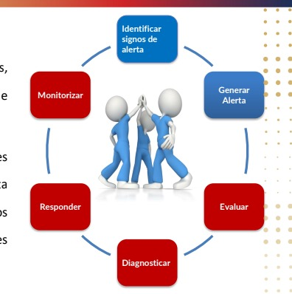

Fuente: Elaboración propia

Teniendo en cuenta la evidencia disponible, existen dos propuestas de EWS en la población obstétrica, estos son:

**6.2 Sistema de Alerta Temprana Obstétrico (OEWS)** y **Criterios de Alerta Temprana Maternos (MEWC).**

Ambos tienen en cuenta puntos de corte adaptados a los cambios fisiológicos del embarazo, y representan herramientas útiles para la identificación de la paciente en proceso de deterioro y susceptible de intervención. La IPS red medicron hospital San José definió el **Sistema de Alerta Temprana Obstétrico (OEWS).**

**6.3** **Sistema de alerta temprana modificada para uso en las mujeres embarazadas: OEWS.**

El **Sistema de Alerta Temprana Obstétrico (OEWS)**, posee las evidencias más sólidas para la atención de nuestra población gestante y puntualmente para aquellas hospitalizadas, lo cual nos ayuda al reconocimiento oportuno de las pacientes agudamente enfermas, y la identificación de los signos de alerta temprana materna que podrían impedir el colapso materno

El **OEWS** es un sistema de alerta temprana, que se ha implementado para identificar morbilidad materna, utiliza un código de colores de acuerdo a los signos de alarma identificados, y las diferentes variaciones de sus valores durante la determinación de los signos vitales que han de ser documentados por el personal de enfermería (idealmente).

Utiliza dentro de su código de colores, la asignación **blanco, verde, naranja o rojo**, de acuerdo a los valores de los signos vitales de alerta o centinelas. Finalmente, para su interpretación se realiza la sumatoria de cada uno de los valores registrado para cada parámetro y representa una determinación de riesgo, que a su vez proporciona una graduación de la respuesta frente a la alerta, de la siguiente manera:

**6.3.1 OEWS=0 A 3 CUIDADO DE RUTINA:** No genera incremento en la frecuencia de observaciones, ni alertas adicionales sobre el personal a cargo de la paciente. como mínimo cada 4 horas y se debe alertar al personal de enfermería a cargo.

**6.3.2 OEWS=4 a RIESGO INTERMEDIO:** Se produce un incremento de la frecuencia de observaciones, las cuales deben realizarse como mínimo cada hora y se debe alertar al personal de enfermería a cargo y activar equipo de respuesta inmediata.

**6.3.3 OEWS ≥ 6 ALTO RIESGO DE DETERIORO:** Resulta en un llamado de emergencia al equipo con competencias en cuidado crítico y habilidades para establecer el diagnóstico y en forma simultánea un monitoreo continuo de los signos vitales.

6.4 Sistema de alerta temprana modificada para uso en las mujeres embarazadas.

Ilustración 2 Escala obstétrica de alerta temprana

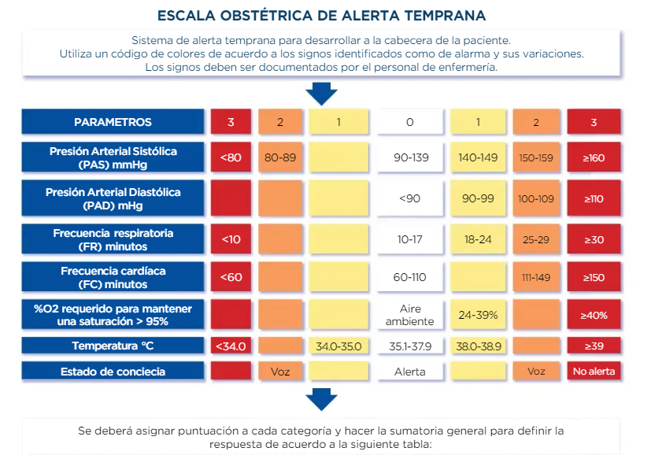

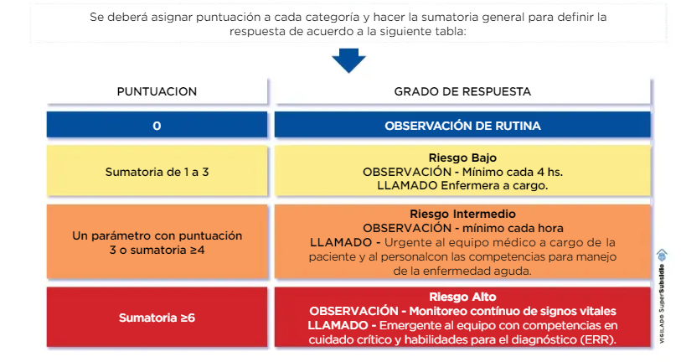

Fuente:https://es.scribd.com/document/629246038/88855

**Recordar: Un valor extremo para cualquiera de los parámetros, que le asigne a éste una puntuación OEWS = 3, requiere una valoración por parte del equipo médico a cargo de la paciente**

En la implementación del OEWS, se deben considerar las condiciones obstétricas que se constituyen como posibles desencadenantes del proceso de deterioro. Se deben incluir posibles patologías de base como la preeclampsia-eclampsia y adicionalmente se deben reconocer las pacientes con potenciales comorbilidades médicas previas, con el fin de que el acercamiento hacia el diagnóstico sea óptimo, y que los esfuerzos frente a la reversión del deterioro mediante estabilización y tratamiento, no sean infructuosos.

**Condiciones que pueden desencadenar el proceso de deterioro de las condiciones de la paciente (adaptado)**

|  |  |  |
| --- | --- | --- |
| Hemorragia | Trastornos Hipertensivos | Otras condiciones |
| Hemorragia ante parto | Síndrome HELLP | Embarazo ectópico |
| Hemorragia peripato o postparto | Pre eclampsia | Amnionitis |
|  | Eclampsia | Retención de productos de la concepción infectados |
| Aborto séptico | | |
| Muerte intrauterina | | |
| Embarazo molar | | |
| Embolismo de líquido amniótico | | |

En el sistema de puntuación usado para el **OEWS,** los parámetros fisiológicos consignados en el formulario de desarrollo de la herramienta son extrapolados a la puntuación.

El algoritmo para realizar el escalamiento del cuidado de acuerdo al **OEWS**, ofrece una guía para el equipo médico con respecto a la urgencia de su respuesta, sugiere el nivel de soporte requerido en cuanto al equipo de enfermería y el equipo médico, además establece la frecuencia de la monitorización.

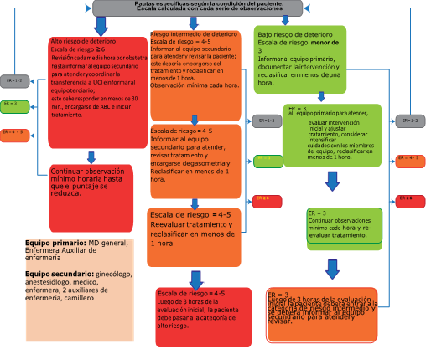

Ilustración 3 Algoritmo para monitoreo de pacientes según OEWS adaptado

Recordar: **El desarrollo del OEWS requiere de un entrenamiento adecuado para asegurar la efectividad del uso del sistema con una documentación clara y legible de las observaciones y las intervenciones.**

**6.5 Técnicas de comunicación dentro de la atención en equipos de respuesta rápida:**

En cuanto al componente aferente de los equipos de respuesta rápida, se debe resaltar que no es solo la identificación de los parámetros o criterios que lleven a la activación oportuna del personal que conforma el equipo, sino en forma simultánea, la posibilidad de generar una comunicación efectiva de dichos parámetros para que los tiempos de activación se reduzcan y se optimicen así los resultados, por lo tanto el sistema de comunicación es primordial y se debe estandarizar, esto, porque la interrupción de la comunicación entre el personal de salud a cargo de un paciente, es quizás uno de los principales desencadenantes de eventos adversos, llevando a una falta de reconocimiento temprano de situaciones de crisis y constituye un factor deletéreo para la mejoría continua de la calidad en los sistemas de cuidado de la salud.

El uso adecuado y eficaz de habilidades de comunicación es necesario cuando se realiza el manejo de las pacientes obstétricas en condiciones graves, con el fin de asegurar el escalamiento oportuno del cuidado y las intervenciones. Se debe asegurar que los equipos de atención, cuenten con herramientas de comunicación que permitan transmitir la urgencia de la situación y ofrecer así ayuda inmediata por medio de personal con el conocimiento y las herramientas adecuadas para asegurar que las pacientes reciban un cuidado óptimo; dentro de las principales técnicas están:

* SBAR
* ASA cerrada

**6.5.1 Técnica de comunicación SBAR:**

La forma ideal de lograr una comunicación optima e ininterrumpida de los equipos de salud, es desarrollando estrategias como I-SBAR también conocido como I-SAER en español, que constituye un método estandarizado a partir del cual se establece la Identificación del personal que presenta el caso, la Situación, el “Background” o Antecedentes, “Assessment” u Evaluación y las Recomendaciones o Conducta a Seguir; y la cual puede extrapolarse a la puesta en marcha de un sistema de alerta temprana.

**6.5.2 Herramienta de comunicación I-SBAR o I-SAER**

I - Identification o identificación

S - Situation o Situación

B o A - Background o Antecedentes

A o E - Assessment o Evaluación R - Recomendation o Recomendación

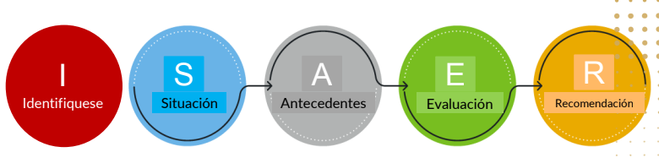

Ilustración 4 Herramienta I-SAER

**Ejemplos:**

* Situación—¿Qué está pasando con el paciente?

o "Llamo por la Sra. María en la habitación 251. Presenta HPP".

* Información o Antecedentes—¿Cuál es el contexto o antecedentes clínicos?

o” Es una G4P4 en puerperio inmediato de parto vaginal sin complicaciones y sin antecedentes de importancia".

* Evaluación—¿Cuál creo que es el problema?
* Recomendación y solicitud: ¿Qué haría para corregirlo?
* "Creo firmemente que la paciente debe ser evaluado ahora. ¿Puedes venir a la habitación 251 ahora?"

o” Tiene un índice de choque de 1.6, se activó código rojo obstétrico y persiste el sangrado".

6.5.3. técnica de comunicación ASA cerrada:

La comunicación en ASA cerrada es una técnica de comunicación que se utiliza para garantizar que el receptor haya entendido el mensaje y pueda repetirlo de manera inmediata. Es una técnica de comunicación efectiva que ayuda a evitar errores de interpretación durante una crisis.

Los pasos incluyen lo siguiente:

* El remitente inicia el mensaje.
* El receptor acepta el mensaje y proporciona retroalimentación.
* El remitente verifica dos veces para asegurarse de que se recibió el mensaje.

Ilustración 5 pasos de comunicación ASA

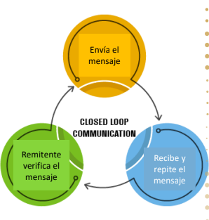

Ejemplos:

Doctor:” Por favor Susana, Dale 20 mg de nifedipina a la paciente María de la Hab. 300”

* Enfermera:” Doctor le doy 20 mg de nifedipina a la paciente María de la Hab. 300”
* Doctor:” Es correcto"

El doble chequeo es una medida de seguridad muy importante en la administración de

medicamentos de los escenarios de emergencias

**6.6 Equipos de Respuesta Rápida**

Existen algunos principios para el funcionamiento de los sistemas de respuesta rápida, dentro de las cuales se destaca:

**1.** Que el equipo de respuesta debe activarse y actuar con un solo llamado, ahorrando tiempo al no establecer un segundo respondedor intermediario, y eliminando demoras en cuanto disponibilidad de personal y medicamentos;

**2.** Es un equipo interdisciplinario y adaptado a las necesidades y los recursos institucionales.

**3.** La auxiliar de referencia y contra referencia debe ser la encargada de reportar los casos a hospital padrino; el médico de sala de partos deberá enviar los datos y resumen completo de la historia clínica del paciente para poder enviar a grupo hospital padrino y realizar el trámite correspondiente.

La introducción de un sistema de cuidado de la salud que cuente con un RRT se asocia a una mejoría significativa en la supervivencia hospitalaria. Extrapolando dichos resultados se sugiere que entonces los RRT específicos para la población obstétrica, podrían potencialmente mejorar los estándares de cuidado.

**6.6.1 Funciones de equipo de respuesta rápida:**

Responsables: se requieren al menos tres personas inicialmente, posterior a la activación de código; debe estar el equipo completo: ginecólogo, anestesiólogo, medico, enfermera, 2 auxiliares de enfermería, camillero

**Coordinador del código:** médico general, especialista en ginecología y obstetricia esta persona debe estar posicionada a nivel del útero y pelvis, para intervenir en las maniobras necesarias de control del sangrado.

Sus funciones son:

* Asigne los asistentes 1 y 2 y el circulante.
* Busque la causa del choque hemorrágico e inicie el tratamiento. En la hemorragia posparto, apóyese en la estrategia de las cuatro “T”: tono, trauma, tejido y trombina. Debe verificar que el útero esté duro y por debajo del ombligo (globo de seguridad) si aplica.
* Con la información de los signos y síntomas, clasifique el estado de choque en el que se encuentra la paciente y su evolución en el tiempo de reanimación y reemplazo de volumen.
* Realizar la revisión del canal cervico-vaginal y de la cavidad uterina.
* Evacue la vejiga después de una adecuada asepsia y deje sonda de Foley para medición del gasto urinario.
* Ordene la aplicación de medicamentos, líquidos (Evaluación de la respuesta a infusión de volumen de cristaloides 500 ml inicialmente para llegar a 2000cc continuar a 200cc /hora) o hemocomponentes necesarios
* Tome la decisión de remitir, trasladar a quirófano u unidad de cuidados intensivos asumiendo el caso de acuerdo con la causa y el recurso disponible para la intervención.
* Defina los procedimientos a realizar (cirugías, transfusiones adicionales, catéteres, sonda vesical, intubación, catéter central, línea arterial)
* Verifique continuamente que las funciones de los asistentes se cumplan y defina los cambios a que haya lugar.
* Brinde la información requerida para los familiares o acompañantes a través de la persona asignada a esta función.

**6.6.2 Posicionado inicialmente a nivel del útero y pelvis, luego pasa a lado derecho de paciente.**

**Asistente 1:** puede ser médico, enfermera. Lo único que se requiere para esta función es cumplimiento y atención para realizar lo siguiente:

* Informe al coordinador permanentemente los signos vitales y su respuesta a diferentes intervenciones
* Explíquele a la paciente si esta consiente los procedimientos a seguir y bríndele confianza.
* Si el feto aún esta in útero y tiene más de 20 semanas, mantenga la posición de la paciente con desviación hacia la izquierda. Esta maniobra no aplica en el posparto.
* Garantice el suministro de oxígeno con máscara reservorio, o ventury al 35-50%, o cánula nasal a 4 litros/minuto.
* Colabore con el coordinador médico y anestesiólogo en la realización de procedimientos si así lo requiere (paso de catéter venoso central, punción interósea compresiones torácicas entre otros)
* Conserve la temperatura de la paciente cubriéndola con manta térmica para evitar la hipotermia.
* Informe al coordinador el estado de la infusión de líquidos, hemoderivados y los signos clínicos de choque para ajustar el volumen a suministrar.
* Anote los eventos en la hoja de registro del Código Rojo.

**6.6.3 Posicionado inicial útero y pelvis, pasaría a la cabecera de la paciente, posteriormente a lado derecho**

**Asistente 2:** Enfermera jefe. Se requiere cumplimiento y atención para realizar lo siguiente:

* Garantice el acceso y funcionamiento de 2 vías venosas con catéteres # 14 o 16.
* verificar la toma de las muestras sanguíneas en tres tubos (tapa amarilla, morada y azul), e inicie la infusión de 2000 ml de cristaloides calentados a 39° c
* Aplicación y registro de medicamentos de primera línea sin solicitar orden médica escrita verificar orden medica verbal (chequeo cruzado).
* Supervise las funciones del personal auxiliar de enfermería
* Aplique los medicamentos de segunda línea sin solicitar orden medica escrita y verifique orden medica verbal.
* Conserve la temperatura de la paciente cubriéndola con manta térmica para evitar la hipotermia.
* Posicionado inicialmente a la cabeza de la paciente luego al lado izquierdo de la paciente.

**Circulante 1:** puede ser auxiliar de enfermería 1, debe realizar lo siguiente:

* Canalizar dos vías de acceso venoso con catéteres # 14 o 16.
* Entregue al asistente 2 los primeros 500 ml de cristaloides a la temperatura que se encuentre, luego inicie el calentamiento de los líquidos restantes.
* Realizar la toma de las muestras sanguíneas en tres tubos (tapa amarilla, morada y azul),
* Identifique adecuadamente los tubos y verifique que lleguen oportunamente al laboratorio.
* Mantenga contacto con el coordinador del Código Rojo para garantizar la información oportuna y veraz de la condición de la paciente a los familiares.
* Reclute más personal si se requiere. Anestesiólogo circulante 2, camillero, personal de laboratorio.
* Colabore con el coordinador en la realización de procedimientos en caso de ser requerido.
* Conserve la temperatura de la paciente cubriéndola con manta térmica para evitar la hipotermia.
* Posicionado al lado izquierdo de la paciente.

**Circulante 2:** puede ser auxiliar de enfermería 1, debe realizar lo siguiente:

* Entregue al asistente 1 los primeros 500 ml de cristaloides a la temperatura que se encuentre, luego inicie el calentamiento de los líquidos restantes.
* Identifique adecuadamente los tubos y verificar que lleguen oportunamente al laboratorio.
* Anotar los eventos con registro de tiempo
* Tener listo el kit de emergencia obstétrica
* Realizar llamado de personal de acuerdo al requerimiento del coordinador o jefe de enfermería
* Conserve la temperatura de la paciente cubriéndola con manta térmica para evitar la hipotermia.
* Recibir la sangre solicitada
* Traer los elementos adicionales necesarios
* Establecer contacto con los familiares manteniéndolos informados: la información a suministrar la define el médico.

**Circulante 3:** camillero, debe realizar lo siguiente:

* A la activación de código rojo suspende todas las actividades
* Disponibilidad inmediata en la puerta de sala de partos
* Llevar las muestras debidamente rotuladas a laboratorio
* Espera los hemoderivados y la entrega en sala de partos

**Anestesiólogo:** debe realizar lo siguiente:

* Dirige la reanimación
* Suministro de oxígeno suplementario
* Monitorización continua de signos vitales, incluyendo oximetría
* Anestesia general en caso de requerirse
* Revalúa el estado de choque post administración de tratamiento instaurado
* Toma y lectura de gases arteriales

# **7. REFERENCIAS BIBLIOGRÁFICAS:**

* <https://iris.paho.org/bitstream/handle/10665.2/51029/9789275320884-spa.pdf>
* <https://www.iecs.org.ar/portfolio/simulacros-de-emergencia-obstetrica-y-listas-de-verificacion-de-las-instalaciones-para-como-herramientas-para-mejorar-la-calidad-de-la-atencion-en-de-las-mujeres-con-emergencias-obstetricas/>
* <https://www.minsalud.gov.co/sites/rid/Lists/BibliotecaDigital/RIDE/VS/PP/SM-Modelo-Seguridad-Emerg-Obst.pdf>